2017-2018 EĞİTİM ÖĞRETİM YILI
…………………………………… ORTAOKULU
8. SINIFLAR 2.DÖNEM 2. İNGİLİZCE YAZILI SINAVI
Name-Surname:
____________________
Class: __-__ Number: ____

Date: __/__/ 2018
Mark: _______

A.Choose the correct choice and fill in the choice in the optical form . (20x3) 60
(Unit.1) Question 1 Friendship. | 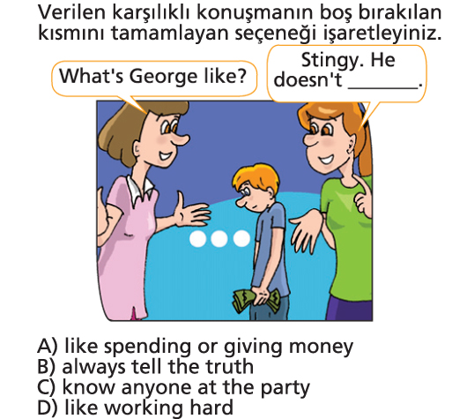 | (Unit.1) Q. 2. Friendship | 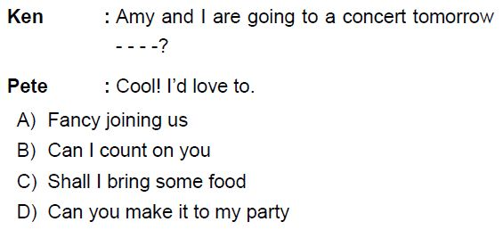
(Unit.2) Q. 3. Teen Life | 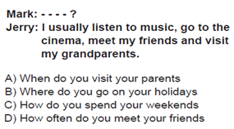 | (Unit.2) Q.4. Teen Life | 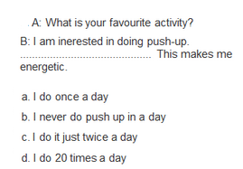
(Unit.3) Q. 5 In the kitchen | 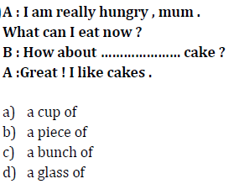 | (Unit.3) Q. 6. In the kitchen | 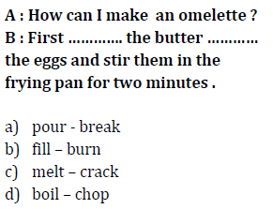
(Unit.4) Q. 7. On the phone | 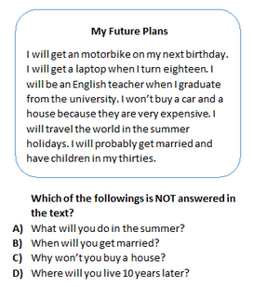 | (Unit.4) Q. 8. On the phone | 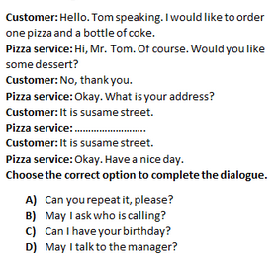
(Unit.5) Q. 9. Internet | 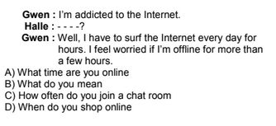 | (Unit.5) Q. 10. Internet | 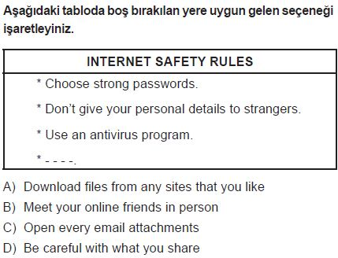
(Unit.6) Q. 11. Adventures | 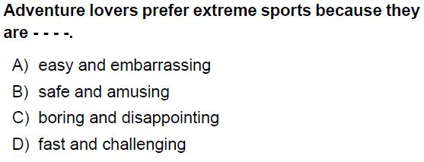 | (Unit.6) Q. 12. Adventures | 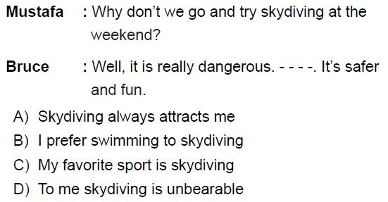
(Unit.7) Q. 13. Tourism | 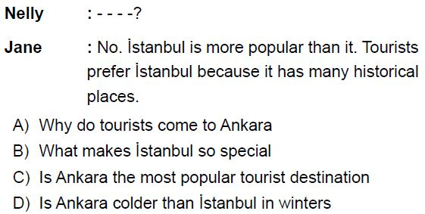 | (Unit.7) Q. 14. Tourism | 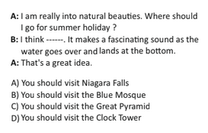
(Unit.8) Q. 15 Chores | 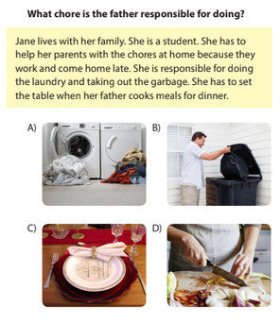 | (Unit.8) Q. 16 Chores | 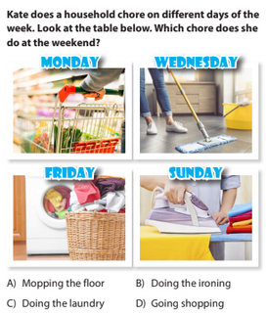
(Unit.9) Q. 17 Science | Inventions Inventors Dates  Airplane The Right Brothers 1903  Telescope Hans Lippershey 1608  Computer Charlaes Babbage 1871  Wireless remote Eugene Polley 1955  Which statement is wrong according to the table?  - The Wright brothers made global transportation easier.  - The invention of Hans Lippershey is important in astronomy  - Charles Babbage invented the first computer before the telescope  - The invention of Eugene Polley was portable and electronic. | (Unit.9) Q. 18 Science | Sinan: I think Alexander Graham Bell was great inventor because he invented the first practicaltelephone in history.  Melike: Sure. Let’s not forget Albert Einstein.  Sinan: Of course. He was a true genius. _____ _________________.  Melike: Yes, the Theory of Relativity is only one of them.  - He had ground-breaking ideas and theories.  - His theories didn’t change our world.  - He wasn’t a successful scientist  - He didn’t have any contributions to the science world.
(Unit.10) Q. 19. Natural Forces | 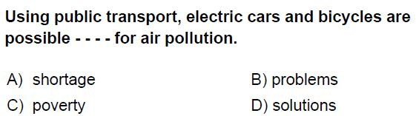 | (Unit.10) Q. 20. Natural Forces | 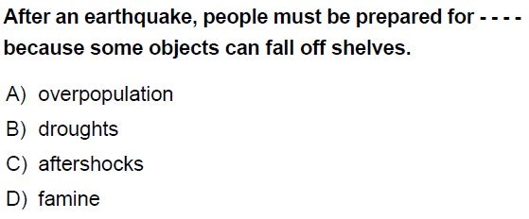
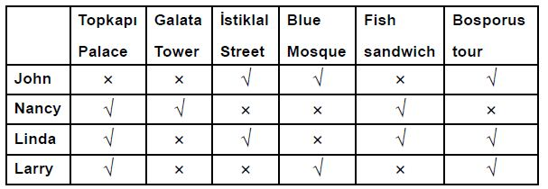
Answer questions 21 and 22 using the table above.
Q.21 JOKER | 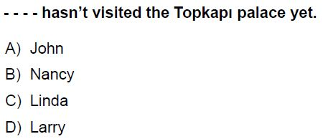 | Q.22 JOKER | 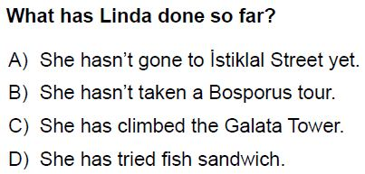

B. Choose the correct choice and write the related letter to the spaces in the “Vocabulary Answers’ part”. (20x2) 40
 |  | A | B | C | D
U1-1 | In common | Ortada | Ortak | İç içe | Komada
U1-2 | Invitation | Davet | Canlı | Bilgi | Hareket
U2-3 | Outfit | Dışarı atmak | Kıyafet | Uymak | Yerleştirmek
U2-4 | Unusual | Zorlamak | Sıradışı | Sıralamak | Uslu
U3-5 | Steam | Buğulamak | Serine almak | Yuvarlamak | Temizlemek
U3-6 | Leek | Patlıcan | Lahana | Pırasa | Mısır
U4-7 | Receiver | Alıcı | Gönderen | Postacı | Temizlikçi
U4-8 | Engaged | Karışık | Gecikmiş | Meşgul | Kızmış
U5-9 | Accept | Tartışmak | Kabul etmek | Karıştırmak | Aklına gelmek
U5-10 | Refuse | Katılmak | Referans olamk | Yorum yapmak | Reddetmek
U6-11 | Compare | Konuşmak | Kavga etmek | Karşılaştırmak | İletişim kurmak
U6-12 | Base jumping | Paraşütle yüksekten atlamak | Aletli dalış yapmak | Hafif koşu | Yamaç paraşütü
U/-13 | Destination | Bilgi | Varılacak Yer | Görüşme | Eğlence
U7-14 | Chilly | Ilık | Çok sıcak | Fırtınalı | Soğuk
U8-15 | Do the washing | Çamaşır yıkamak | Bulaşık yıkamak | Çamaşırları asmak | Yerleri yıkamak
U8-16 | Sweep | Sorumlu olmak | Süpürmek | Silmek | Yüklemek
U9-17 | Succeed | Saçmalamak | Başarmak | Sulamak | Şaşırmak
U9-18 | Vaccinate | Tahlil yapmak | İlaç yazmak | Aşı olmak | Kontrol etmek
U10-19 | Blizzard | Kar fırtınası | Gök gürültüsü | Sağanak yağış | Çığ
U10-20 | Shake | Kurtarmak | Önlem almak | Saklamak | Sallanmak
J1-21 | Strike | Vurmak | Söylemek | Retddetmek | Sorgulamak
J2-22 | Famine | Kıtlık | Salgın | Kuraklık | Sel

